Firmengemeinschaftsausstellung der  Bundesrepublik Deutschland  MiningMetals Uzbekistan (ehem. MiningWorld) - Internationale Messe für Bergbau und Verarbeitung von Metall und Mineralien  03. Nov. - 05. Nov. 2021, Taschkent, Usbekistan |  |  | 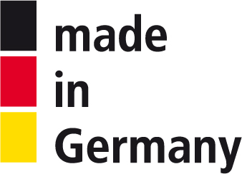
 |  | Veranstalter | In Kooperation mit
IEC Inter Expo Consult GmbH & Co. KG  Torstraße 124  10119 Berlin |  | 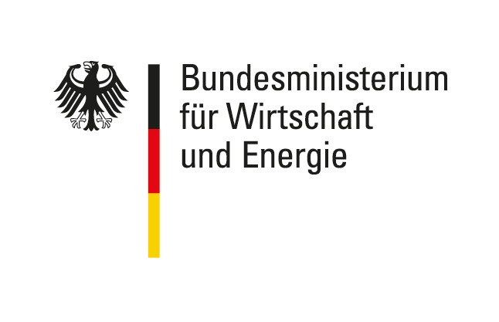 | 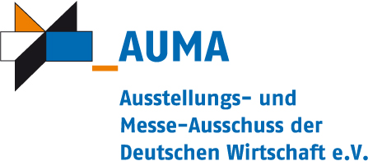
 |  | Durchführung/ Ausstellungsleitung (Durchführungsgesellschaft i.S.d. Allgemeinen Teilnahmebedingungen)
IEC Inter Expo Consult GmbH & Co. KG
http://www.iecberlin.de
 |  | Tel: +49 30 283939-0  Projektleiter/in:  Norman Fuchs  fuchs@iecberlin.de  Tel: +49 30 283939-13  Fax: +49 30 283939-28 |  | 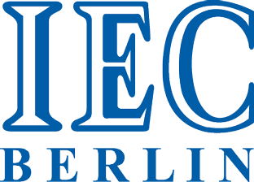
Anmeldung | Anmeldeschluss: 6. August 2021
Wir melden uns als Aussteller zur oben angegebenen Beteiligung an.
ACHTUNG: Unteraussteller sind separat anzumelden.

1. Aussteller
 | Firma:
 | Straße: |  | Ansprechpartner/in:
 | PLZ, Ort: |  | Telefon:
 | Bundesland: |  | Fax:
 | UStID: |  | E-Mail:

2. Benötigte Ausstellungsfläche
Alle Beträge zzgl. ggf. anfallender in- und ausländischer Steuern
2.1. Quadratmeter
2.1.1. Teilnahme bis zum einschließlich 4. Mal:
• m² Hallenfläche mit Standbau 140,00 €/m² (bis 100 m², Mindestfläche 9 m²)
• m² Hallenfläche ohne Standbau 130,00 €/m² (bis 100 m², Mindestfläche 50 m²)
2.1.2. Teilnahme zum 5. Mal oder öfter:
• entfällt
2.1.3. Beteiligungspreise für Fläche über 100 qm sowie für Unternehmen, die die beiliegende Erklärung zur Doppelförderung bzw. der Beteiligung der öffentlichen Hand nicht unterzeichnen können:
• m² Hallenfläche mit Standbau 790,00 €/m² (Mindestfläche 9 m²)
• m² Hallenfläche ohne Standbau 320,00 €/m² (Mindestfläche 50 m²)

3. Obligatorische Gebühren (unabhängig von der Anzahl der Beteiligungen)
• Registrierungsgebühr: 350,00 € / Ausstellerfirma

4. Anschlüsse (unabhängig von der Anzahl der Beteiligungen)
• entfällt
5. Ausstellungsgüter (Bei Informationsstand: Produktionsprogramm) Abmessungen Gewicht
•
•
•

Wir haben die Allgemeinen und Besonderen Teilnahmebedingungen zur Kenntnis genommen und erkennen diese an. Wir verpflichten uns insbesondere nur Güter gemäß Ziffer 8 der Allgemeinen Teilnahmebedingungen für Beteiligungen des Bundes an Messen und Ausstellungen im Ausland auszustellen. Die Anlagen zur Anmeldung haben wir ausgefüllt beigelegt. Wir erklären, dass über unser Vermögen kein Insolvenzverfahren beantragt oder eröffnet worden ist bzw. wir keine eidesstattliche Versicherung nach § 802c Zivilprozessordnung oder § 284 Abgabenordnung 1977 abgegeben haben bzw. zu deren Abgabe verpflichtet sind.

Ort, Datum | Firmenstempel / rechtsverbindliche Unterschrift

Anlagen:
• Anlage zur Anmeldung: Besondere Teilnahmebedingungen
• Anlage zur Anmeldung: Allgemeine Teilnahmebedingungen
• Anlage zur Anmeldung: Erklärung zu Doppelförderung bzw. der Beteiligung der öffentlichen Hand
• Anmeldung eines Unterausstellers durch den Aussteller

Firmengemeinschaftsausstellung der Bundesrepublik Deutschland

MiningMetals Uzbekistan (ehem. MiningWorld) - Internationale Messe für Bergbau und Verarbeitung von Metall und Mineralien
03. Nov. - 05. Nov. 2021, Taschkent, Usbekistan

Anlage zur Anmeldung
(Obligatorisch: bitte ausgefüllt mit der Anmeldung zurücksenden)

Aussteller
 | Firma:
 | Straße: |  | Geschäftsführer/in:
 | PLZ, Ort: |  | HRB-Nr.:
 | Bundesland: |  | Amtsgericht:
 |  |  | Sachbearbeiter/in:

Erklärung zu Doppelförderung bzw. der Beteiligung der öffentlichen Hand
Anläßlich unserer Anmeldung zur deutschen Beteiligung (Firmengemeinschaftsausstellung) an der

MiningMetals Uzbekistan (ehem. MiningWorld) - Internationale Messe für Bergbau und Verarbeitung von Metall und Mineralien
03. Nov. - 05. Nov. 2021, Taschkent, Usbekistan

Ich erkläre/Wir erklären, dass ich/wir keine institutionelle Förderung aus öffentlichen Mitteln erhalte/n.
Ich erkläre/Wir erklären, dass ich/wir für die Teilnahme an dieser Messe keine weiteren öffentlichen Mittel aus Projektförderung erhalte/n.
Ich erkläre/Wir erklären, dass mein/unser Unternehmen keine Bundes-, Landes- oder Kommunalbehörde, Landesförderinstitut oder sonstige juristische Person des öffentlichen Rechts ist.
Ich erkläre/Wir erklären, dass an meinem/unserem Unternehmen keine Religionsgemeinschaft(en) oder juristische Person(en) des öffentlichen Rechts einzeln oder zusammen, direkt oder indirekt mehrheitlich beteiligt ist/sind.

Ort, Datum | Firmenstempel / rechtsverbindliche Unterschrift

Firmengemeinschaftsausstellung der Bundesrepublik Deutschland

MiningMetals Uzbekistan (ehem. MiningWorld) - Internationale Messe für Bergbau und Verarbeitung von Metall und Mineralien
03. Nov. - 05. Nov. 2021, Taschkent, Usbekistan
 |  |  | Veranstalter |  | In Kooperation mit
IEC Inter Expo Consult GmbH & Co. KG
Torstraße 124
10119 Berlin

 |  |  | Durchführung/ Ausstellungsleitung (Durchführungsgesellschaft i.S.d. Allgemeinen Teilnahmebdingungen)
IEC Inter Expo Consult GmbH & Co. KG
http://www.iecberlin.de
Tel: +49 30 283939-0
Projektleiter(in):
Norman Fuchs
fuchs@iecberlin.de
Tel: +49 30 283939-13
Fax: +49 30 283939-28
Anmeldung eines Unterausstellers durch den A U S S T E L L E R
1. Aussteller
 | Firma: |  | zuständig:
 | Straße: |  | Telefon:
 | PLZ Ort: |  | Fax:
 | Bundesland: |  | E-Mail:

2. Unteraussteller
 | Firma: |  | zuständig:
 | Straße: |  | Telefon:
 | PLZ Ort: |  | Fax:
 | Bundesland: |  | E-Mail:

Internet:

3. | Pauschale für Unteraussteller  Die Pauschale für die Aufnahme eines Unterausstellers beträgt EUR 500,00 / Unteraussteller.  Aufnahme in den Internetauftritt und in die Broschüre  der Firmengemeinschaftsausstellung wird gewünscht ja nein  Das Formular zur Datenerfassung wird ausgefüllt vom Hauptaussteller Unteraussteller  Nach Erhalt der unterzeichneten Mitausstelleranmeldung wird dem Aussteller das Formular zur Datenerfassung  wie oben angegeben zugesandt.
4. | Zusätzliche obligatorische Gebühren des Veranstalters der Messe für Unteraussteller  • Registrierungsgebühr: 350,00 € / Unteraussteller
5. Ausstellungsgüter (Unteraussteller) Abmessungen Gewicht
6. Anerkennung der Teilnahmebedingungen
Ich/Wir bestätigen hiermit rechtsverbindlich, dass wir die Allgemeinen und Besonderen Teilnahmebedingungen für Beteiligungen des Bundes an Messen und Ausstellungen im Ausland anerkennen.
Ort, Datum | Firmenstempel und Unterschrift des Unterausstellers
Ort, Datum | Firmenstempel und Unterschrift des Ausstellers

Joint company exhibition of the Federal Republic of Germany

MiningMetals Uzbekistan (ehem. MiningWorld) - Internationale Messe für Bergbau und Verarbeitung von Metall und Mineralien
03. Nov. - 05. Nov. 2021, Taschkent, Usbekistan
 |  |  | Organiser |  | In cooperation with
IEC Inter Expo Consult GmbH & Co. KG
Torstraße 124
10119 Berlin

 |  |  | Realisation and exhibition management (within the meaning of the General Conditions of Participation)
IEC Inter Expo Consult GmbH & Co. KG
http://www.iecberlin.de
Fon: +49 30 283939-0
Personal contact:
Norman Fuchs
fuchs@iecberlin.de
Fon: +49 30 283939-13
Fax: +49 30 283939-28
Application of a sub-exhibitor by the E X H I B I T O R
1. Exhibitor
 | Company: |  | Person in charge:
 | Address: |  | Phone:
 | ZipCode Town: |  | Fax:
 | Bundesland/Country: |  | E-Mail:

2. Sub-exhibitor
 | Company: |  | Person in charge:
 | Address: |  | Phone:
 | ZipCode Town: |  | Fax:
 | Bundesland/Country: |  | E-Mail:

Internet:

3. | Fee for sub-exhibitors  For registration of a sub-exhibitor a registration fee of EUR 500,00 / sub-exhibitor will be due.  Admission to the internet presence and brochure  to the German joint stand is requested yes no  The data collection form will be filled in by the main-exhibitor the sub-exihibitor  As soon as we have received the application for co-exhibitors we will send you the data collection form as stated above.
4. | Additional mandatory fee for a sub-exhibitor charged by the organizer of the trade fair  • registration fee: 350,00 € / sub-exhibitor
5. Exhibits (Sub-exhibitor) Dimension Weight
6. Confirmation of the Terms of Conditions
I/We accept the General and Special Conditions of Participation of the Federal Republic of Germany at trade fairs and exhibitions abroad.
Place, Date | Company stamp and signature of the sub-exhibitor
Place, Date | Company stamp and signature of the exhibitor

